유니티 파일 분류

작성자 : 사명진

프로젝트의 원활한 협업을 위해 파일 특성별로 리소스들을 분류해 봤습니다.

참고는 관련 서적에서 추천하는 방식으로 분류했습니다.

참고로 Assets/Resources 폴더는 유니티에서 미리 지정된 이름이기 때문에 여러 에셋을 런타임에 로딩하여 사용할 수 있게 해주는 경로입니다.

참고: <https://www.bsidesoft.com/?p=215>

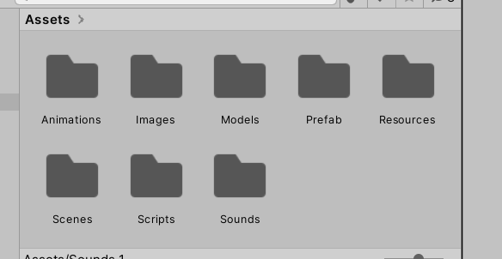

리소스 경로는 Assets/ 하위에 위치됩니다.

1. Scenes 폴더는 여러가지 씬들이 저장될 곳입니다.
2. Models 폴더 내에는 아래와 같이 FBX 모델들을 저장 바랍니다.

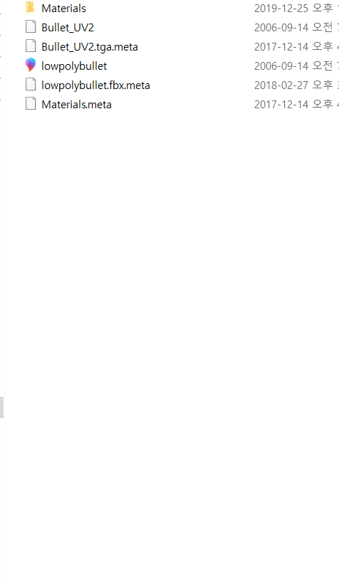

1. Prefab폴더 내에는 아래와 같이 Prefab 파일들을 저장 바랍니다.

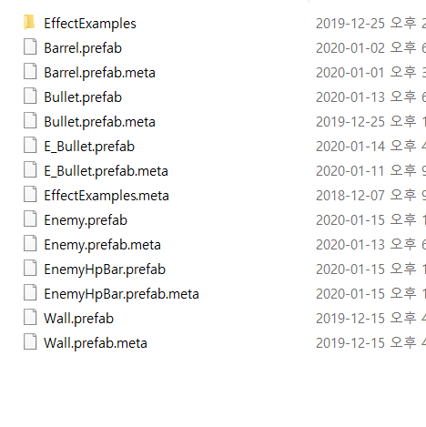

1. Images 폴더 내에는 아래와 같이 이미지 파일 위주로 저장 부탁합니다.

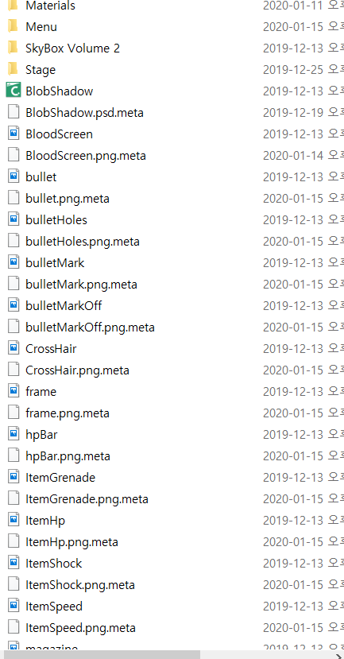

1. Sounds폴더 내에는 이름과 같이 사운드 관련 리소스들을 저장하면 됩니다.
2. Animations 폴더내에는 애니메이션 Cotroller나 애니메이션 FBX를 저장 바랍니다.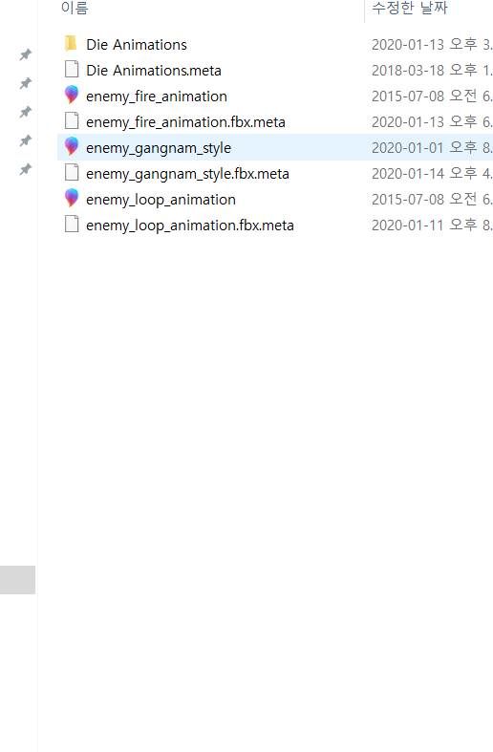
3. Cookie\Documents 폴더 내에 팀원들과 공유할 문서들 저장 바랍니다.